|  |  |  |  |  |  |  |
| --- | --- | --- | --- | --- | --- | --- |
|  | **Ćwiczenia laboratoryjne** | | | | | |
| **Data wykonania pomiarów** | | **Data oddania sprawozdania** | | **Poprawa** |
| **30.04.2019** | | **07.05.2019** | | **N** |
| **Temat wykonanego ćwiczenia** | | | | **Ocena** |
| **Termin:**  Wtorek  10:45  Nr grupy  2 | Pomiar współczynnika strat dielektrycznych i wyładowań niezupełnych | | | |  |
| **Skład Grupy** | **Kacper Borucki**  **Kamil Mazur**  **Przemysław Mszal**  **Radosław Pradelok** | | **Protokół i sprawozdanie:**  **Kacper Borucki** |  |

# Wstęp teoretyczny i cel ćwiczenia

Pomiary współczynnika strat dielektrycznych $tgδ$ i wyładowań niezupełnych są podstawowymi metodami diagnostycznymi izolacji wysokonapięciowej. Przy napięciu stałym prąd w kondensatorze składa się z trzech składowych (prąd ładowania, prąd absorpcyjny, prąd upływu), których przebiegi można porównywać pomiędzy nowym a badanym wyrobem, aby ocenić stan badanego wyrobu.

Wyznaczając zależność $tgδ=f\left(U\right)$ można za pomocą mostka Scheringa określić napięcie początkowe jonizacji, czyli napięcie początkowe wyładowań niezupełnych. Do oceny jakościowej wyładowań niezupełnych posługujemy się pojęciem ładunku pozornego.

Pierwszym etapem ćwiczenia było wyznaczenie współczynnika $tgδ$ badanego kabla, jego pojemności, strat mocy na izolacji, a także wyznaczenie napięcia jonizacji na podstawie charakterystyki $tgδ=f(U_{2})$.

W drugiej części ćwiczenia zmierzono wartość szczytową impulsów napięciowych mierzoną przez miernik wyładowań niezupełnych, ładunek pozorny, a także wyznaczono napięcie jonizacji na podstawie charakterystyki $Q=f\left(U_{2}\right)$.

# Spis przyrządów pomiarowych

|  |  |  |
| --- | --- | --- |
| **Lp.** | **Nazwa urządzenia** | **Numer** |
| 1 | Mostek Scheringa | I-7-IVa-1659-1 |
| 2 | Miernik wyładowań niezupełnych | I-7-IVa-2028 |
| 3 | Impedancja pomiarowa ZUW-1 | - |
| 4 | Transformator wysokiego napięcia | - |

# 3. Schematy badanych układów oraz układy pomiarowe

## Rys. 1: Schemat mostka Scheringa:

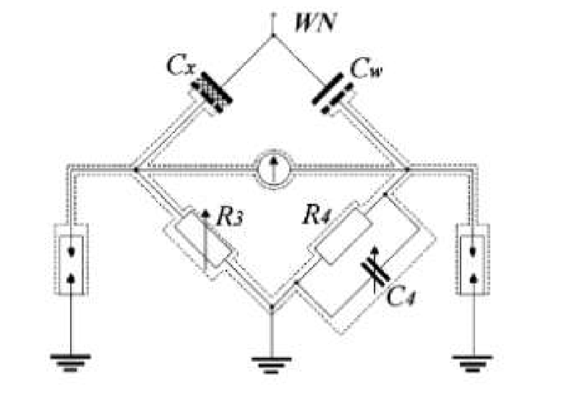

Rys. 2: Schemat układu probierczego:

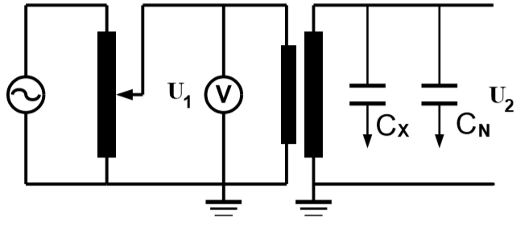

Rys. 3: Połączenie miernika wyładowań niezupełnych z impedancją pomiarową ZUW-1, pojemnością sprzęgającą $C_{s}$, obiektem badań $C_{x}$ i transformatorem wysokiego napięcia:

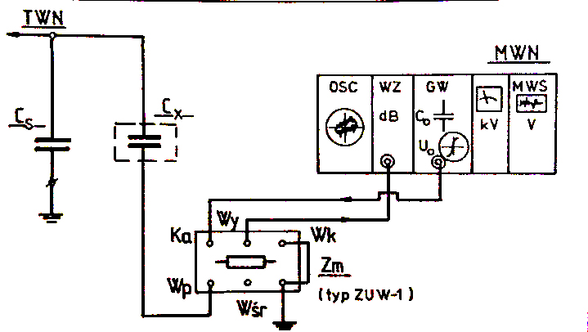

# Tabele pomiarowe

## **Tabela 1: Warunki atmosferyczne w laboratorium.**

|  |  |  |  |
| --- | --- | --- | --- |
| **Temperatura** | **Ciśnienie** | **Wilgotność względna** | **Wilgotność bezwzględna** |
| $$°C$$ | $$hPa$$ | $$\%$$ | $$g\text{/}m^{3}$$ |
| 21,5 | 1011 | 44,5 | 7,30 |

## **Tabela 2: Dobór parametrów mostka Scheringa.**

Długość odcinka kabla $l = 2m$, jednostkowa pojemność kabla $C=0,3\frac{μF}{km}$

|  |  |  |  |  |  |  |  |  |
| --- | --- | --- | --- | --- | --- | --- | --- | --- |
| $$C_{x}$$ | $$R_{4}$$ | $$R_{3}$$ | $$C_{n}$$ | $$U_{2}$$ | $$η_{Tr}$$ | $$U_{1}$$ | $$f$$ | $$I_{dop}$$ |
| $$μF$$ | $$Ω$$ | $$Ω$$ | $$μF$$ | $$kV$$ | $$-$$ | $$V$$ | $$Hz$$ | $$mA$$ |
| $$0,0006$$ | $$\frac{1000}{π}$$ | $$256,3$$ | 0,0005 | 12,0 | 220/30k | 88 | 50 | 70,0 |

$C_{x}$– obliczona pojemność kabla

$R_{4}, R_{3}, C_{n}$– dobrane parametry mostka dla obliczonej wartości $C_{x}$

$U_{2}$– maksymalne napięcie próby

$η_{Tr}$– przekładnia zwojowa transformatora probierczego

$U_{1}$– maksymalne napięcie próby po stronie pierwotnej transformatora

$I_{dop}$– dopuszczalny prąd obciążenia mostka przy ustawionym boczniku w pozycji „ $\text{∞}$”

## **Tabela 3: Wyznaczenie zależności $C_{x}=f(U_{2})$ i $tgδ=f\left(U_{2}\right)$.**

|  |  |  |  |  |  |  |  |  |
| --- | --- | --- | --- | --- | --- | --- | --- | --- |
| **Lp** | $$U_{1}$$ | $$U_{2}$$ | $$R_{3}$$ | $$C_{4}$$ | $$tgδ$$ | $$C_{x}$$ | $$p$$ | **Uwagi** |
| $$V$$ | $$kV$$ | $$Ω$$ | $$μF$$ | $$-$$ | $$μF$$ | W/km |
| 1 | 20 | 2727 | 196,1 | 0,053 | 0,0053 | 0,000812 | 5,0 | $$U_{j} na podstawie$$ $$tgδ=f\left(U_{2}\right):$$ $$U_{j}≈7500V$$ |
| 2 | 30 | 4091 | 196,1 | 0,053 | 0,0053 | 0,000812 | 11,3 |
| 3 | 40 | 5455 | 196,1 | 0,053 | 0,0053 | 0,000812 | 20,1 |
| 4 | 50 | 6818 | 196,1 | 0,053 | 0,0053 | 0,000812 | 31,4 |
| 5 | 60 | 8182 | 195,6 | 0,065 | 0,0065 | 0,000814 | 55,6 |
| 6 | 70 | 9545 | 194,2 | 0,116 | 0,0116 | 0,000820 | 136,1 |

p – jednostkowe straty mocy

$U_{j}$– napięcie jonizacji kabla wyznaczone na podstawie charakterystyki $tgδ=f\left(U_{2}\right)$

## **Tabela 4: Skalowanie miernika wyładowań niezupełnych.**

|  |  |  |  |  |  |  |  |
| --- | --- | --- | --- | --- | --- | --- | --- |
| $$C_{0}$$ | $$U_{0}$$ | $$Q_{0}$$ | $$α$$ | **Wzmoc.** | $$U_{100}$$ | $$ΔU_{we}$$ | **K** |
| $$pF$$ | $$V$$ | $$pC$$ | $$dz.$$ | $$dB$$ | $$mV$$ | mV | pC/mV |
| 100 | 10,0 | 1000 | 60 | 60 | 10 | 6 | 166,7 |

$C_{0}$– pojemność kondensatora wzorcującego

$U_{0}$– amplituda impulsów wzorcujących

$Q_{0}$– ładunek przepływający przez pojemność kabla $C_{x}$ ($Q_{0}=U_{0}C_{0}$)

$α$– wskazania miernika wartości szczytowej przy danym wzmocnieniu

$U_{100}$– wartość napięcia przy danym wzmocnieniu odpowiadająca pełnemu wychyleniu miernika,

$ΔU_{we}$– wartość szczytowa impulsów napięciowych mierzona przez miernik wyładowań niezupełnych ($ΔU_{we}=U_{100}∙\frac{α}{100}$)

K – współczynnik skalowania ($K=\frac{Q_{0}}{ΔU_{we}}$)

Tabela 5: Wyznaczenie zależności $Q=f\left(U_{2}\right)$

|  |  |  |  |  |  |  |  |  |  |
| --- | --- | --- | --- | --- | --- | --- | --- | --- | --- |
| **Lp** | $$U_{1}$$ | $$U_{2}$$ | $$α$$ | **Wzmoc.** | $$U_{100}$$ | $$ΔU_{we}$$ | **K** | $$Q_{p}$$ | **Uwagi** |
| V | kV | dz | dB | mV | mV | pC/mV | pC |
| 1 | 42 | 5727 | 21 | 70 | 3,16 | 0,66 | 166,7 | 111 | $$U_{j} na podstawie$$ $$Q=f\left(U_{2}\right):$$ $$U_{j}≈7500V$$ |
| 2 | 47 | 6409 | 63 | 70 | 3,16 | 2,0 | 332 |
| 3 | 52 | 7091 | 18 | 60 | 10 | 1,8 | 300 |
| 4 | 57 | 7773 | 21 | 60 | 10 | 2,1 | 350 |
| 5 | 62 | 8455 | 32 | 60 | 10 | 3,2 | 533 |
| 6 | 67 | 9136 | 38 | 60 | 10 | 3,8 | 633 |
| 7 | 72 | 9818 | 48 | 60 | 10 | 4,8 | 800 |
| 8 | 77 | 10500 | 48 | 60 | 10 | 4,8 | 800 |
| 9 | 82 | 11182 | 50 | 60 | 10 | 5,0 | 834 |

$Q_{p}$– wartość ładunku pozornego

# 4. Przykładowe obliczenia

## Pojemność kabla (wg. danych katalogowych):

$$C_{x}=0,3\frac{μF}{km}∙0,002km=0,0006μF$$

* Wyznaczona pojemność kabla:
$$C_{X}=C_{n}∙\frac{R_{4}}{R_{3}}=0,0006μF∙\frac{\frac{1000}{π}Ω}{196,1Ω}=0,00081μF$$

* Wyznaczenie $R_{3}$ dla mostka Scheringa:
$$R_{3}=C_{n}∙\frac{R_{4}}{C_{x}}=0,0005μF∙\frac{\frac{1000}{π}Ω}{0,0006μF}=265,3Ω$$

* Wyznaczenie współczynnika stratności kabla:
$$tgδ=ω∙R_{4}∙C_{4}=2π∙50Hz∙\frac{1000}{π}Ω∙0,053μF=0,0053$$

* Wyznaczenie mocy traconej w kablu:
$$p=\frac{U^{2}∙ω∙C_{X}∙tanδ}{l} =\frac{(2727{V)}^{2}∙2π∙50Hz∙0,00081μF∙0,0053}{0,002km}=5\frac{W}{km}$$

* Wartość szczytowa mierzona przez miernik wyładowań niezupełnych:
$$ΔU_{we}=U_{100}∙\frac{α}{100}=3,16mV∙\frac{21}{100}=0,6636mV$$

* Wyznaczony ładunek pozorny:

$$Q_{p}=K∙ΔU_{we}=166,7\frac{pC}{mV}∙0,66mV=110,6pC$$

# 5. Charakterystyki

Rysunek 1: Zależności $C_{x}=f(U_{2})$ oraz $tgδ=f(U_{2})$:

Rysunek 2: Zależności $Q_{p}=f\left(U_{2}\right)$ oraz $p=f(U_{2})$

# 6. Wnioski

* W przypadku obydwu charakterystyk, odczytane napięcie początkowe jonizacji przyjęło wartość około 7,5kV.
* Biorąc pod uwagę fakt, że napięcie znamionowe (fazowe) kabla to 11,5kV, jego eksploatacja w systemie elektroenergetycznym generowałaby duże straty jonizacyjne – przekraczające 120 W na każdy kilometr kabla.
* Przy napięciu przekraczającym 9kV, uzyskane pomiary ładunku pozornego wydają się być ustabilizowane, co może oznaczać osiągnięcie maksymalnego poziomu amplitud wyładowań niezupełnych.
* Duże wartości oraz zmiany współczynnika $tgδ$ wskazują na to, że kabel jest już dość wiekowy i uległ degradacji.